活動名稱：數位教材輕鬆做<進階篇>- OfficeMix實作
主辦單位：淡江大學遠距教學發展組
執行單位：淡江大學遠距教學發展組
活動時間：2018年12月6日(三) 上午9時~12時
活動地點：文學大樓102教室

為使老師們對數位化教學有更進一步的認識，學習與教學中心將安排多場次數位教材實作研習，本場次將由君邑資訊有限公司-王錦宏講師帶領各位老師實際上機演練OfficeMix軟體進階操作，包括利用軟體將簡報與授課內容作合併、並利用OfficeMix結合動畫效果讓畫面更豐富，以此使教材可以做更多變化等設計；另外講師還額外教授簡報獨家祕訣給與會教師，最後輸出之數位教材即可有效運用於線上教學，讓老師們在教材的製作上可以更有效率、更多元！
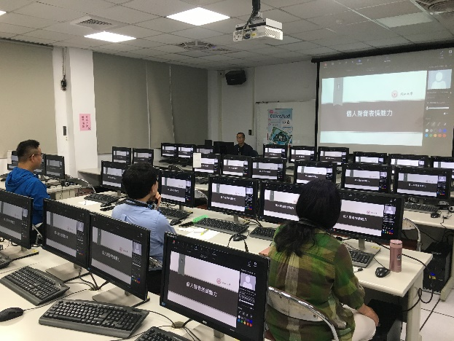 | 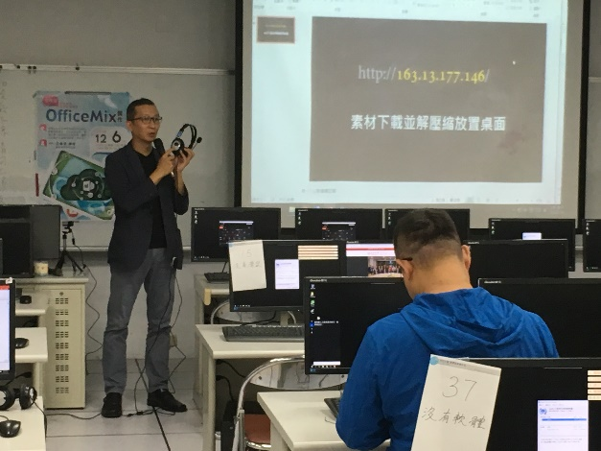
簡介平台基礎介面 | 講師展示平台操作
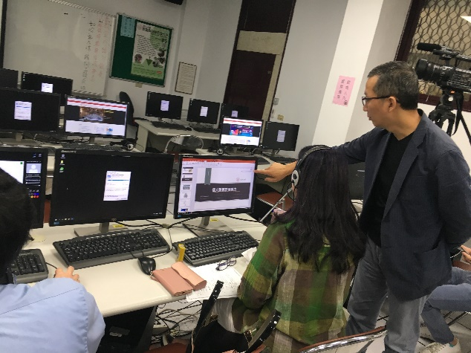 | 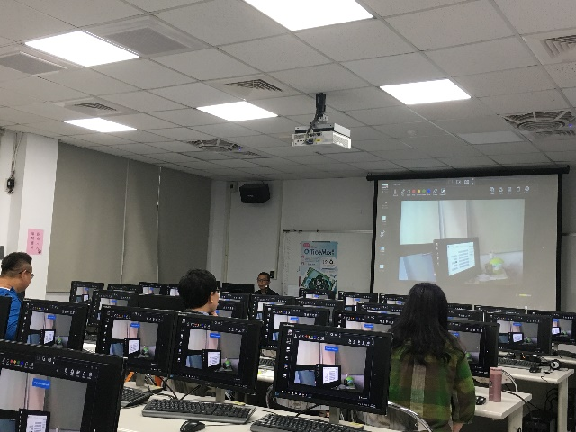
講師教導學員操作平台 | 學員實際操作演練

